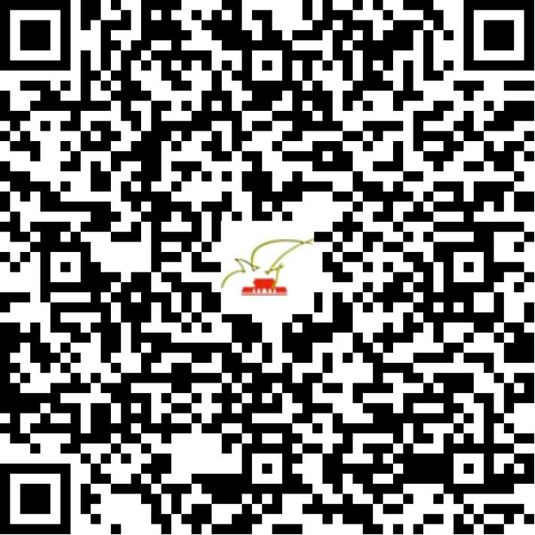

京演（机构Ａ）〔2016〕0012号

2021 | 年 | 02 | 月 | 26 | 日

名 称 | 英皇（北京）文化发展有限公司
住 所 | 北京市朝阳区建国门外大街丁12号英皇集团中心27层2706
法定代表人 | 许佩斯
主要负责人
类 型 | 港澳台独资经营企业
单位类别 | 演出经纪机构（港、澳与国内合资、合作）
使用面积
首次发证日期 | 2016年04月14日
有效期 | 2022年04月13日
经营范围 | 经营演出及经纪业务
发证机关
编号
许可证有效期届满前30日内办理延续，有效期届满未延续的将依法予以注销。

